医学营养专业深度解读
一、培养目标
本专业培养德智体美劳全面发展，掌握扎实的科学文化基础和医学基础、营养学基础、疾病营养防治、不同生理人群的营养需要、营养评价与监测、食品安全等知识，具备营养调查、营养宣教、营养干预方案制订、人体营养状况检测与评价、营养餐配制等能力，具有敬佑生命、救死扶伤、甘于奉献、大爱无疆的职业精神及信息素养，能够从事膳食营养管理、特殊膳食制备、营养宣传咨询与膳食指导、营养液配制等工作的高素质技术技能人才。
二、师资力量
现有专兼职教师26人，其中高级职称15人、中级职称7人、初级职称4人，山东省职教先进个人1人、山东省优秀班主任1人、国家十佳营养师1人，省级优秀基层健康指导员1人、济南市岗位技术能手2人，双师型比例超过85％；主编、参编多部国家规划教材，多人次获山东省教育科学研究优秀成果奖、省级教学成果奖，获立国家级课题4项，省级课题2项，市级课题1项。该专业教学团队深耕专业、立足教学改革、紧抓科研实践、着眼社会服务，是一支充满活力、锐意进取的教学团队。
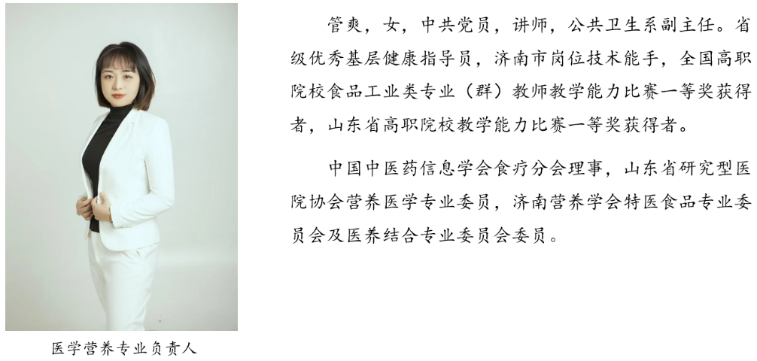
三、专业特色
医学营养专业自2019年开始招生，专业建设以职业需求为导向、以实践能力培养为重点、以产学研用结合为途径，牢固树立“大卫生、大健康”理念，坚决落实健康中国行动部署要求，坚持预防为主、防治结合的宗旨，紧抓济南“康养名城”建设契机，深耕医学营养前景建设。该专业在实践培养方面通过与省会三级甲等医院、地区知名企业强强合作，培养高水平、高素质、高技能型人才。该专业成长迅速，在近几年的教学、技能比赛中成绩不断取得突破性进展。人才培养坚持育人为本，促进全面发展，坚持传授基础知识与培养专业能力并重，强化学生职业素养养成和专业技术积累，将专业精神、职业精神和工匠精神融入人才培养全过程。
四、课程设置及考取证书情况
1.课程设置
根据专业培养目标和学院教学优势、特色资源，开设有临床医学概要、营养学基础、公共营养、临床营养、特殊人群营养、食品安全、营养烹饪技术、药膳与食疗等核心课程，以及毛泽东思想与中国特色社会主义理论体系、英语、大学生就业指导与创业教育等公共课程，拓展了学生视野，增强了学生核心竞争力。
2.考取证书情况
医学营养专业学生毕业后从事该专业技术工作达到规定年限，可考取健康管理师、公共营养师、注册营养技师等证书。学生在校期间，可以报名教育部“1+X”职业技能等级考试，考取1+X体重管理（中级）等级证书、粮农食品安全评价职业技能（中级）等级证书。
五、实训条件
1.校内实训基地
医学营养专业校内实训基地有智慧健康管理产教融合实践中心、营养综合实训室、食品微生物实验室、食品加工实训室、模拟病房等十余个设施先进的标准化实训室。
2.校外实践基地
医学营养专业注重学生实践操作能力的培养，与营动智能技术（山东）有限公司、山东第一医科大学附属省立医院、山东大学齐鲁医院、山东大学第二医院、山东标准技术检测有限公司等几十余家医疗机构、检测机构建立了实习合作关系，为学生提供实训、实习等机会。
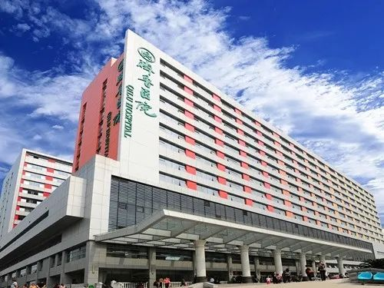
山东大学齐鲁医院 营动智能技术（山东）有限公司
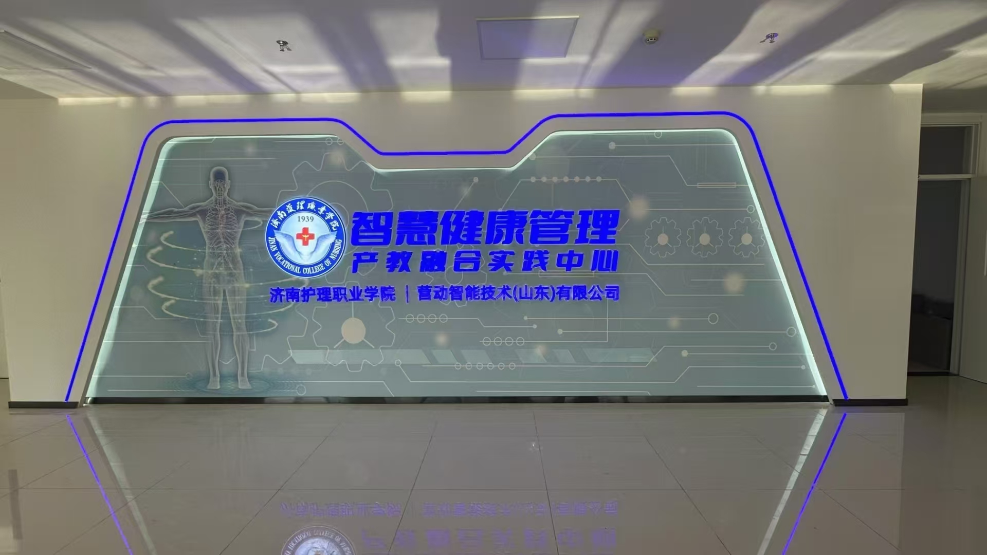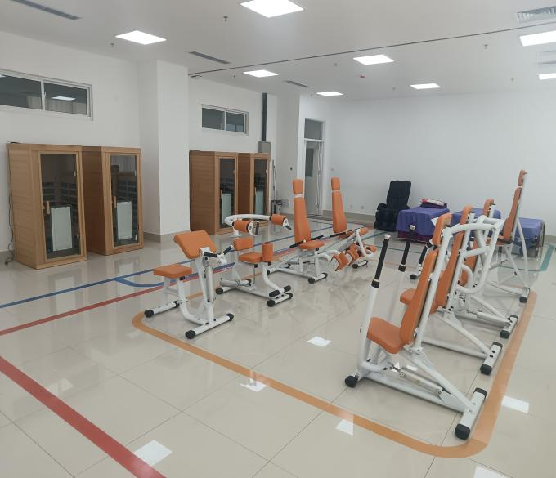
智慧健康管理产教融合实践中心 智慧健康管理产教融合实践中心
六、创新创业与学历提升
1.创新创业大赛
医学营养专业学生近年来踊跃参与各类创新创业大赛，取得了丰硕成果。该专业项目“‘速熠检’冻干微球与烘干微球——肉源性食品安全数字化解决方案”2024年5月，在第十四届“挑战杯”山东省大学生创业计划竞赛中，荣获金奖、2023年11月在第九届山东省“互联网+”大学生创新创业大赛中（2023）获得铜奖、2023年第十五届山东省大学生科技节——“文硕杯”第四届山东省大学生医养健康创新创业大赛中荣获(创新组)二等奖、2023年第八届“创客中国”山东省中小企业创新创业大赛中，获得优胜奖；项目“食里春风”获山东省第四届黄炎培职业教育创新创业比赛金奖、第十二届“挑战杯”山东省创业比赛银奖、第六届山东省“互联网+”大学生创新创业大赛铜奖；项目“活力营养素”获得2023年第十五届山东省大学生科技节——“文硕杯”第四届山东省大学生医养健康创新创业大赛创意组二等奖；“海尔思（health）健康食品”项目在第十三届山东省大学生科技节—“联桥杯”第二届山东省大学生医养健康创新创业大赛中荣获（创意组）一等奖；项目“匠心食育 ——青少年营养配餐”在首届济南市黄炎培职业教育创新创业大赛中荣获三等奖。
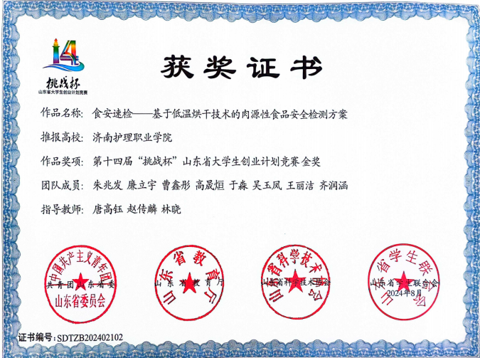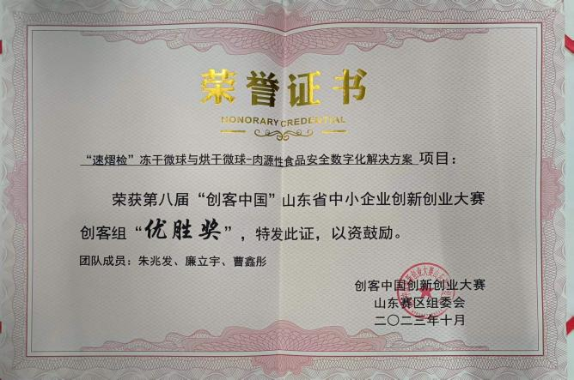
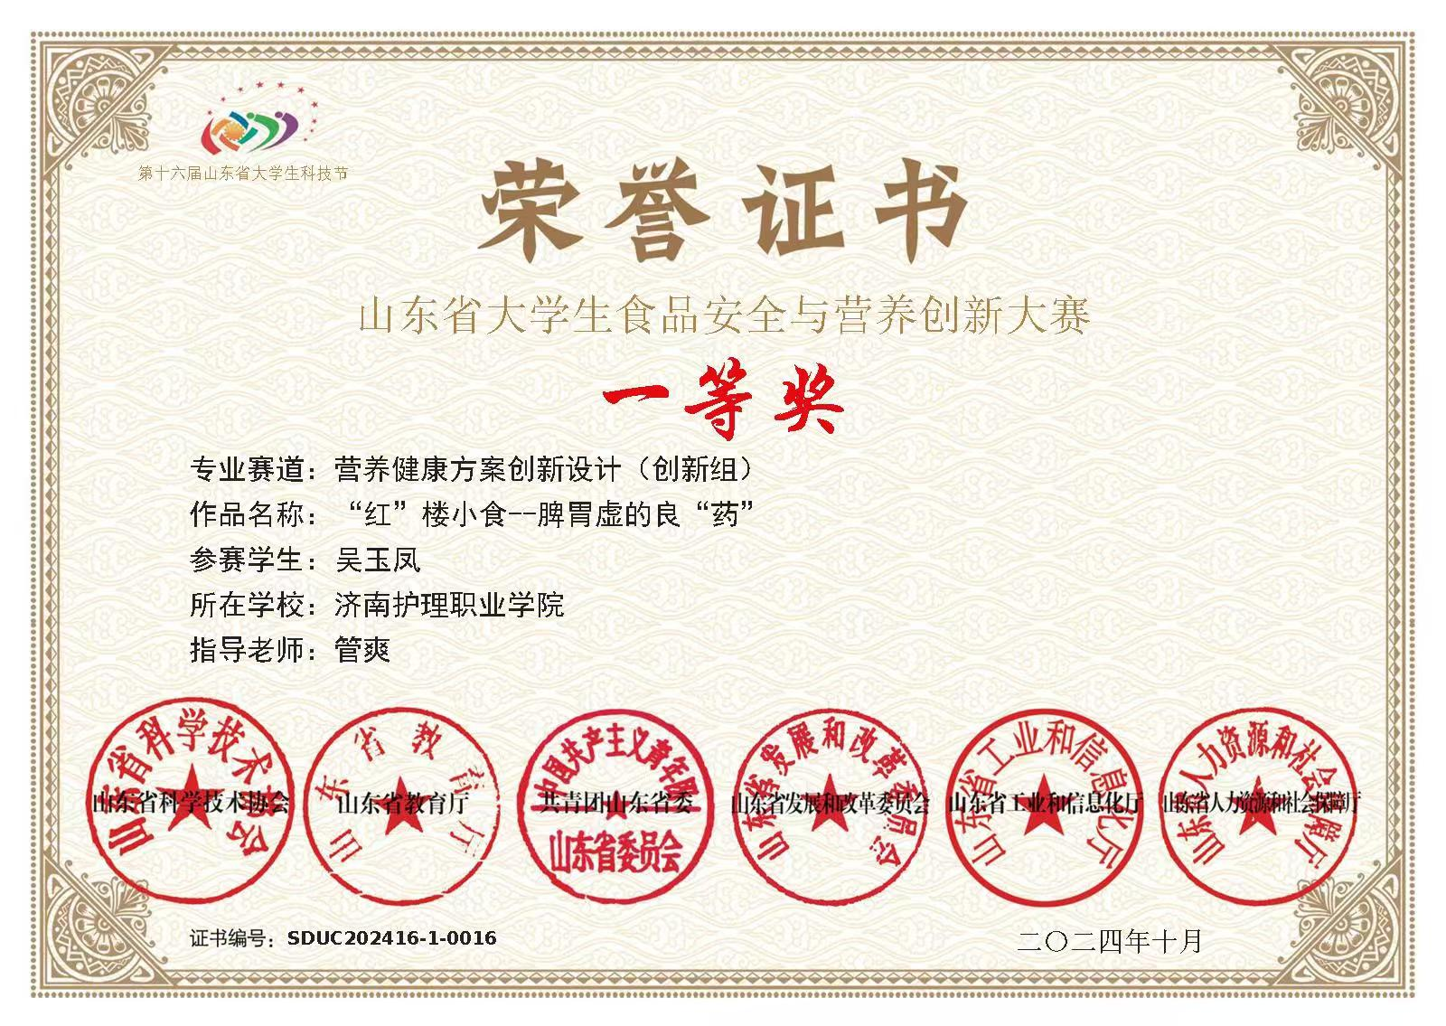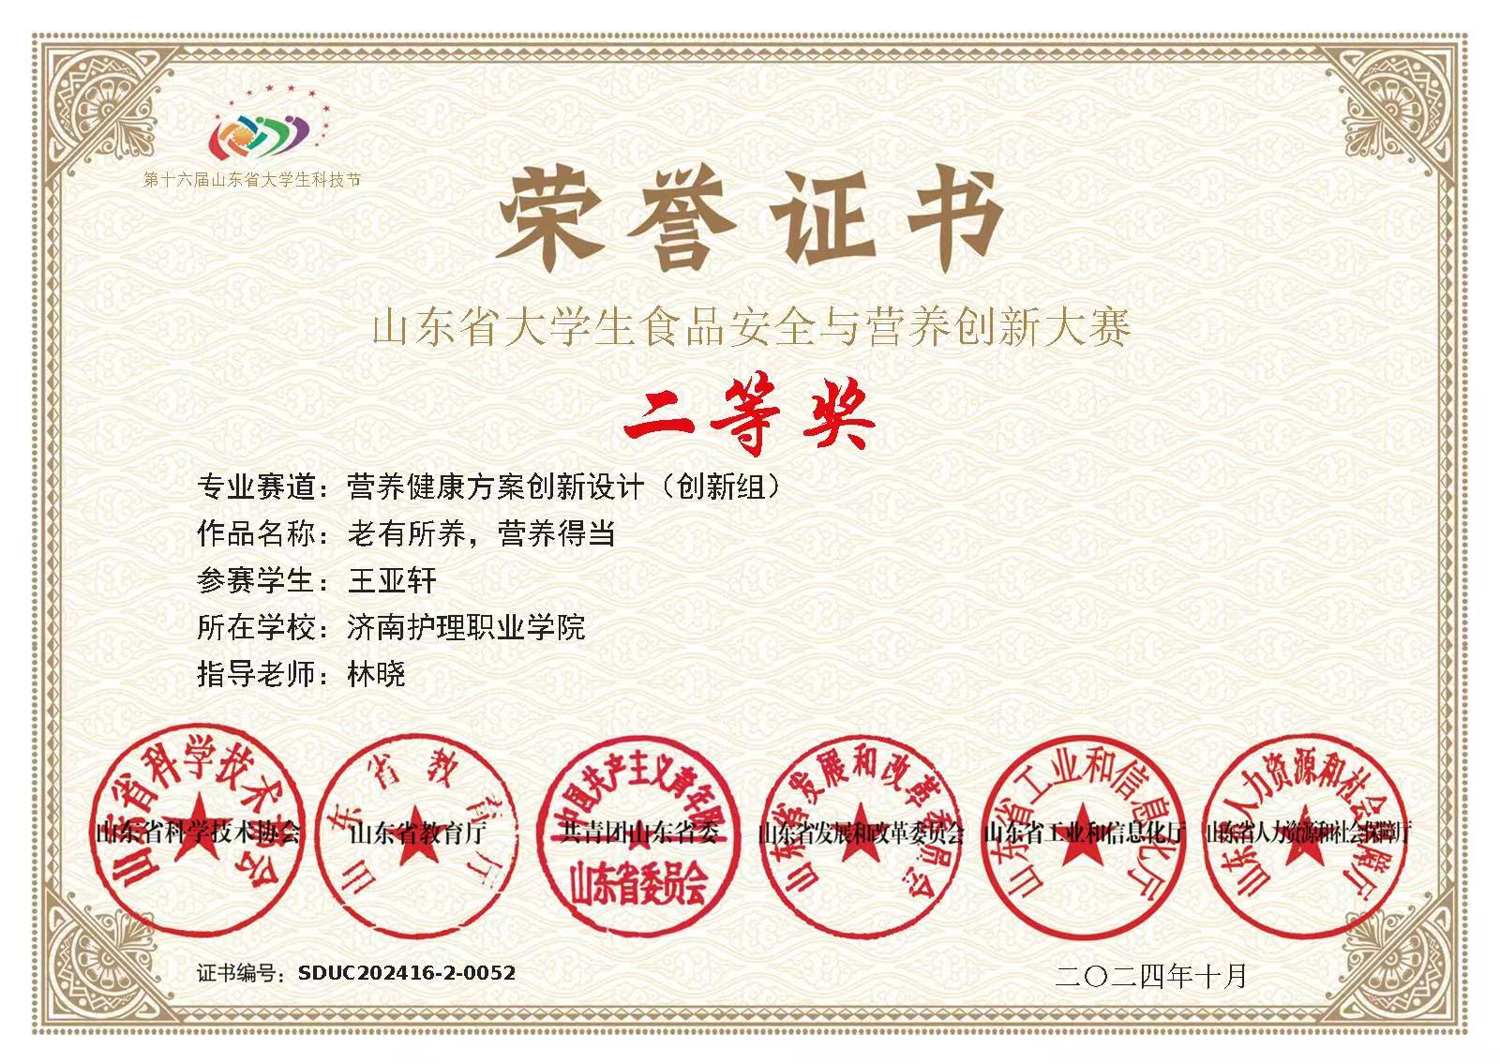
2.技能大赛
公共卫生系致力于教育教学改革及学生岗位操作能力提升，完善了“系赛-院赛-省赛-国赛”四级大赛体系，达到了“以赛促教、以赛促学、以赛促建、以赛促研”的目的。该专业建立多条赛道培训体系，选拔优秀学生参加各类专业技能大赛。在2024年山东省“技能兴鲁”公共营养师大赛中获得三等奖、山东省“技能兴鲁”职业技能大赛——2020年“正大杯”山东省餐饮行业职业技能竞赛分赛区“中式面点”项目中，取得2项银奖、2项铜奖的佳绩；在第十三届山东省大学生科技节——第十届山东省大学生营养健康菜创意大赛（创意个人组）中，该专业项目荣获二等奖；在第十四届山东省大学生科技节——第十一届山东省大学生营养健康菜创意大赛（创意个人组）中，该专业项目荣获一等奖一项、三等奖三项。
3.学历提升情况

学生毕业当年，可根据当年度国家教育部和山东省教育厅发布的专升本通知，报考相关专业，参加全省统一的专升本考试。专升本毕业的学生，第一学历为本科学历。
七、实习与就业
1.校外实习基地
学院地处省会济南，实习条件优越，校外实习基地包括山东第一医科大学附属省立医院、山东大学齐鲁医院、山东大学第二医院、营动智能技术（山东）有限公司、山东标准技术检测有限公司等20余所省内外医疗机构、健康服务与管理机构、食品检测企业等单位，有效保障了毕业实习质量。
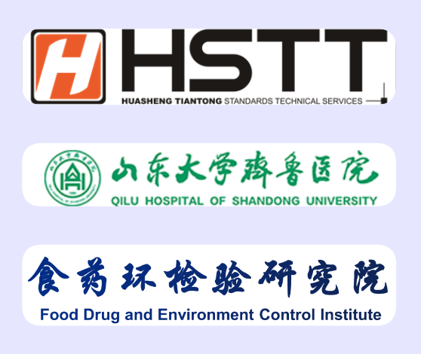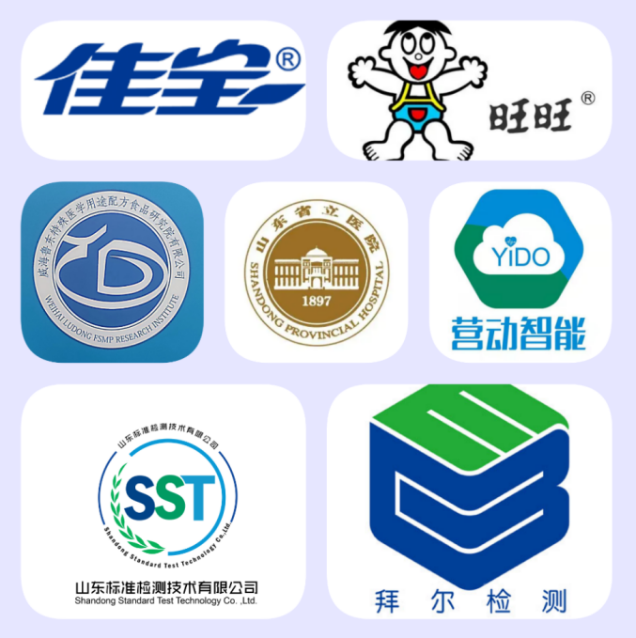
部分实习就业基地合作单位
2.就业方向
主要面向健康服务与管理机构、餐饮企业、幼儿园、学校、医院营养科等单位，从事营养评估和膳食指导、营养咨询和营养宣教、膳食配制和营养管理、营养与慢性疾病干预等营养技术应用性工作。
3.学生就业情况
医学营养专业每年向医疗机构、健康服务与管理机构等相关单位输送大批优秀毕业生，他们以扎实的基本功和优秀的品质获得用人单位的认可。
学院建有完善的就业保障体系，在积极推动“实习与就业高度融合”的基础上，积极拓展就业新途径、新渠道，确保毕业生专业对口就业率达95%以上。
八、丰富多彩的专业校园文化活动
医学营养专业各类专业活动丰富多彩：每两周一次主题党团活动，依托志愿服务队开展社会服务及专业实践活动，不定期举办专业相关的各项校内活动等，不断提高医学营养专业教学质量和学生职业技能水平，培养学生的思维能力、动手能力和实践创新能力，丰富了学生的日常文化生活，为学生的求学生涯增光添彩。
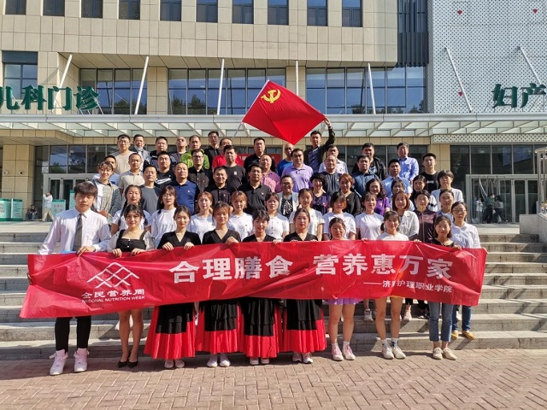
丰富的营养食品制作活动 营养周志愿服务活动
九、招生政策
本专业招收全日制高中毕业生和中职毕业生。
夏季高考考生需参加山东省统一组织的文化课考试。考生按照山东省教育招生考试院高职（专科）填报志愿的时间段登录省招考院网站填报济南护理职业学院高考志愿。
春季高考考生需参加山东省统一组织的文化考试和技能测试。考生按照山东省教育招生考试院高职（专科）填报志愿的时间段登录省招考院网站填报济南护理职业学院高考志愿。
十、贫困生资助
学院通过奖、贷、助、补、免等多种资助方式帮助学生完成学业。家庭经济困难学生可申请助学贷款、“绿色通道”、奖助学金、学费减免、勤工助学等资助项目。资助条件和标准由学院根据学生家庭经济情况，按照省财政厅、省教育厅等5部门《山东省学生资助资金管理办法》（鲁财科教〔2022〕17 号）以及学院相关规定执行。
十一、收费标准
学费标准按照《山东省发展和改革委员会 山东省财政厅 山东省教育厅关于规范完善高校学费收费政策的通知》(鲁发改价格〔2023〕559号)文件执行。退费按照国家和省相关规定执行。
十二、联系方式
专业负责人：管爽 联系方式：13969096642
招生咨询电话：（0531）58164412、59532205、59822206

